打印空白销售单的方法
样式39及以前的销售单，可以将打印预览的屏幕进行截图，得到图片后，对该图片进行编辑（可以使用Windows自带的画图，或者Photoshop来编辑），去掉不需要内容后再打印出来
样式40及以后的销售单，可以采用以下方法：
- 用打印销售单功能，调入一个以前销售过的单
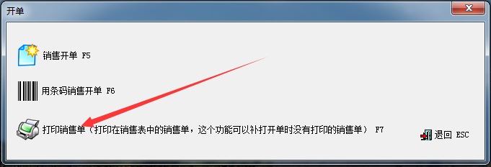

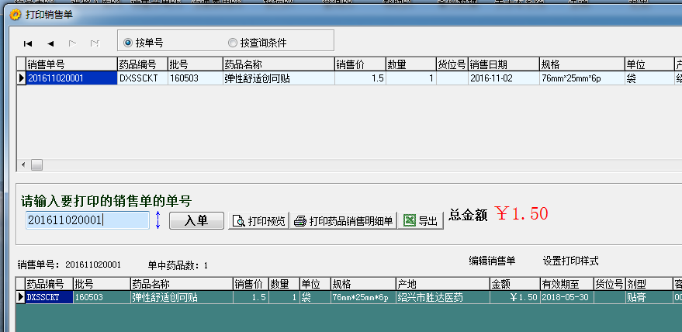

2、点击打印预览按钮，之后在弹出的预览窗口中点击“编辑页”按钮
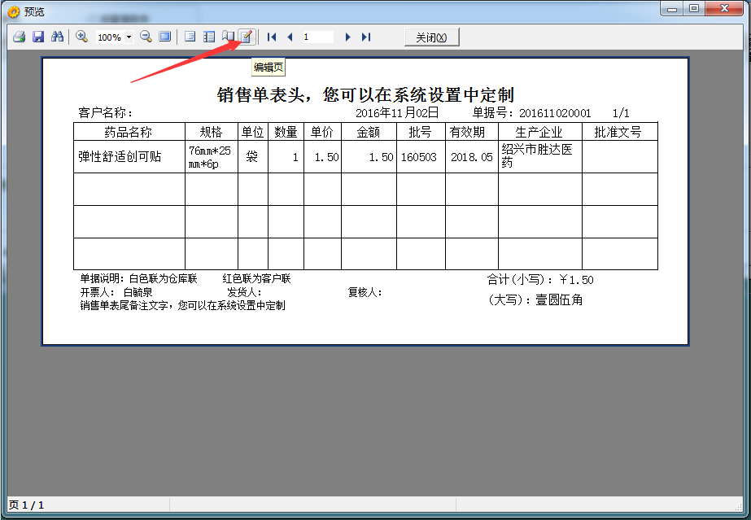

3、将需要清除的内容选中（可以按住Shift键实现多选），然后点击鼠标右键在弹出的菜单中点击“清除内容”
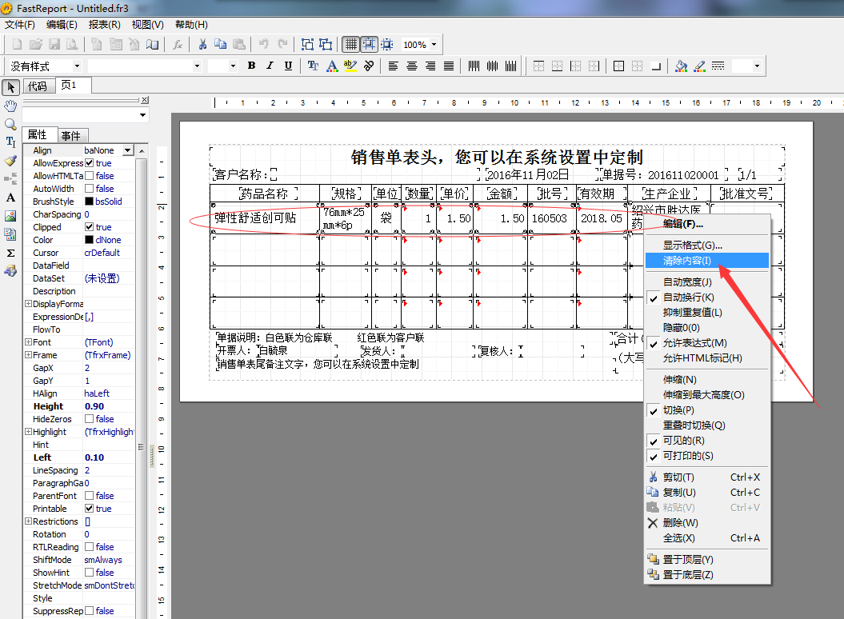

4、之后，点右上角“关闭按钮
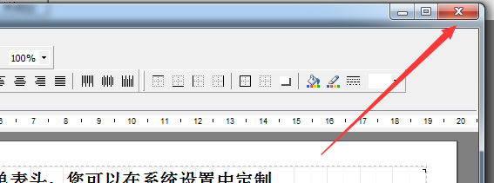

出现这个对话窗口时，一定要选“是”

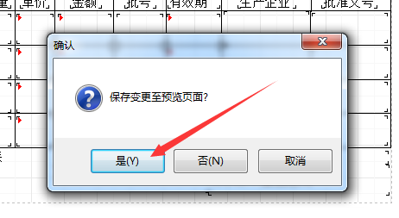

5、之后就可以看到一个空白的预览效果，这时就可以打印了
